У нас сейчас в УПД при печатной форме вот так: Колонка « Б» наименование товара –
Является Артикул – 11 к
И еще Колонка 10 и 10 а без заполнения остается.
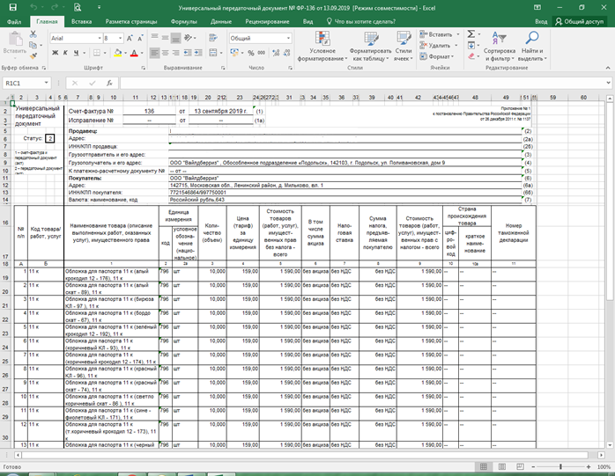

При выгрузке УПД В ЭДО (СБИС) выглядит так:
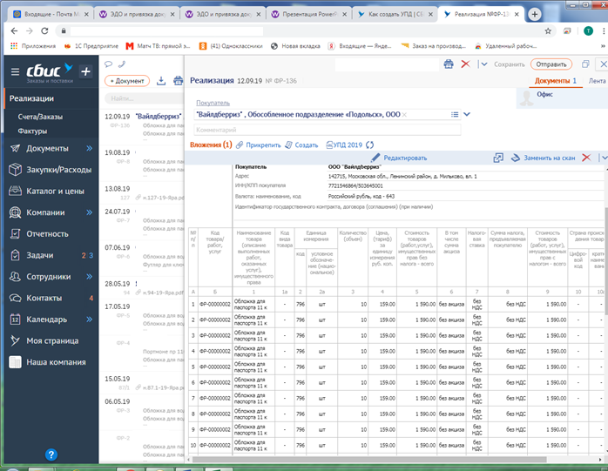
колонка «Б» и Страна происхождения
При выгрузке УПД из программы 1С – меняется графа « Код Товара» , ранее был Артикул 11
Нам надо Вот так, чтобы было при выводе УПД на печать и выгрузке через ЭДО (СбИС) В колонку Код Товара привязать – БАРКОД и графа 10 и 10 а быть заполнеными.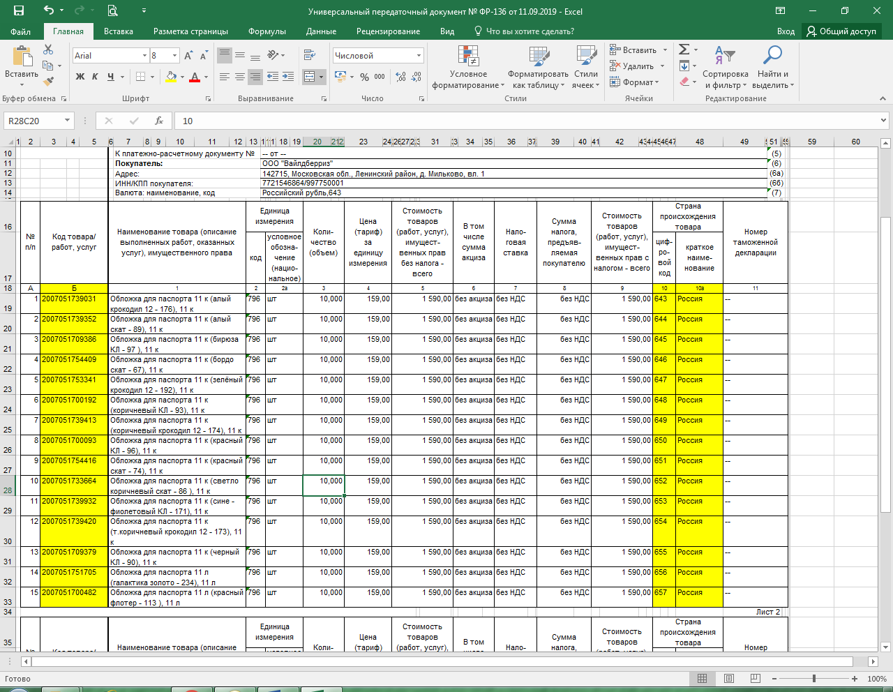

Это пример из Вайлдберриз, их требование
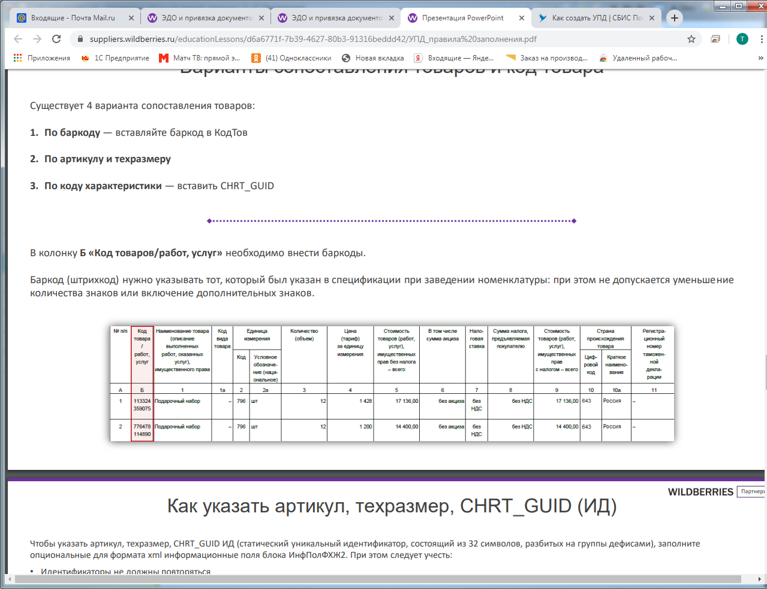

В 1 с при заполнении отгрузочных документов Колонка « Страна происхождения» _ ЗАПОЛНЯЕТСЯ
